Politieke Partij **PvdM**   
(Partij voor de Mensheid)

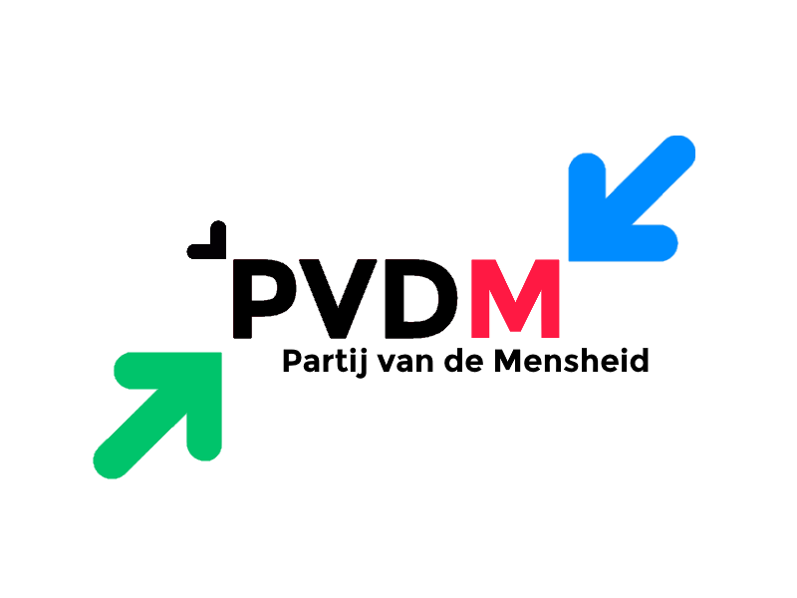

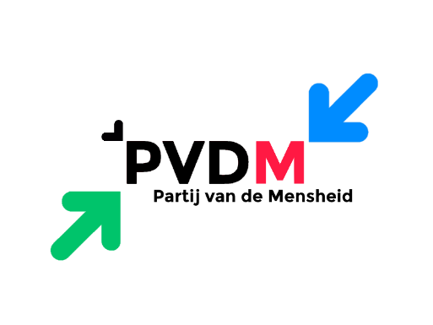Inhoudsopgave:  
  
1. Waar staan wij voor?  
2. Standpunten  
3. Onderwijs  
4. Binnenlandse Zaken  
5. Milieu  
6. Financiën  
  
  
Verslag verzamelaar: Naomi  
  
  
  
  
  
  
  
  
  
  
  
  
  
  
  
  
  
  
  
  
  
O Jason O Remco O Max O Naomi  
Waar staan wij voor?  
  
Wij zijn een socialistisch partij dat voor de mensen gaat.  
Wij zijn dus een middenpartij.   
Wij zijn voor de mensen, maar ook een beetje voor de vrijheid.  
Wij willen de levens van de inwoners draagbaarder maken door ze meer te vergoeden en steunen.  
Wij willen ook dat Nederland zuiniger wordt op de natuur.

Onderwijs

Onze standpunten bij het onderwijs zijn het volgende:  
  
**Vrijdag maar maximaal tot 14:30 naar school.**  
Wij vinden dat kinderen iets te uitgeput raken van school dus willen we hun de tijd geven om te rusten en zich klaar te maken voor de volgende schoolweek. Wij vinden de schooltijden van scholieren op dit moment absurd, vandaar dat wij willen dat dat zo spoedig mogelijk opgelost wordt.  
  
**Meer les in Economie.**  
Wij vinden dat het belangrijk is dat de jongeren eerder geëduceerd worden over de Economie, omdat zij een belangrijke rol in de economie van de toekomst gaan spelen. Dit willen wij doen door hun meer les willen geven over de economie, zodat ze te weten komen over hoe belangrijk de economie is voor de wereld en hoe ze daar effect op hebben.

**Minder huiswerk voor middelbare scholieren.**Wij vinden dat de kinderen onder te veel stress lijden door al het huiswerk die ze krijgen. Hierdoor gaan ze daar natuurlijk ook minder tijd aan besteden en raken ze minder gemotiveerd om te leren. Dit willen wij voorkomen door ze minder huiswerk te bieden maar dat ze nog steeds even veel werk verrichten door ze wat meer te laten doen in de les.

Wij hebben geen vergelijkbare standpunten kunnen vinden van partijen maar wel tegengestelde waar wij het even over willen hebben.

|  |  |  |
| --- | --- | --- |
| **PVV** zegt : |  | **Bevrijd onze jeugd van al die ellende; bevrijd hen van het onderwijs dat hen kansarm maakt. Geef onze jeugd hun recht op een goede toekomst terug.** |

Hier zijn wij het niet mee eens alleen op bepaalde plekken is het echt erg niets waar drastische veranderingen aan moeten komen.

Binnenlandse zaken

Onze standpunten over de binnenlandse zaken zijn het volgende:

**Meer regels rondom asielzoekers/immigratie.**Wij vinden dat er tot nu toe nog niet genoeg regels bestaan dat met de immigratie te maken heeft. Zo willen wij dat de asielzoekers ‘immigratie heffing’ betalen voor het tijdelijke/vaste verblijf in Nederland.

**Vluchtelingen hulp moet niet de belangrijkste zaak zijn in Nederland.**Wij vinden dat Nederland zich eerst moet bemoeien met zichzelf. Wij zelf hebben een hoop te verbeteren aan het land dus vinden wij niet dat het logisch is om daarbij nog een prioriteit te leggen bij andere landen.

**Woningmarkt verbeteren voor jongeren.**Veel jong volwassenen hebben moeite met het vinden van een betaalbare woning. Ze krijgen geen antwoord, worden afgewezen of de woningen worden te duur. Wij vinden dat woningen aanschaffen voor starters makkelijker moet worden en dat ze daarbij begeleiding kunnen krijgen. Wij willen dat ALS ze ermee akkoord gaan uitleg krijgen over vaste lasten en sparen. Hierdoor zullen er minder problemen ontstaan bij bepaalde groepen en wordt het iets overzichtelijker voor starters waar ze aan toe zijn en hoe ze het aan zullen moeten pakken.

Milieu  
Onze standpunten over het milieu zijn het volgende:

**Meer vrijheid voor de boeren.**  
Wij willen meer vrijheid voor de boeren. Dat houdt in dat zij zelf meer beslissingen mogen maken over hun bedrijf. Dat willen wij behalen door middel van de regels en wetten soepeler te maken. We gaan de tegen houders van dit standpunt goed uitleggen wat hier de voordelen van zijn en daarmee proberen te overtuigen. We zullen natuurlijk ook het dierenleed in ons achterhoofd houden om dat zo min mogelijk te houden.

we willen ook de boeren een kleine subsidie geven als de prijzen van een bepaald product laag is. Wij doen dit omdat we dan de boeren stimuleren om te blijven bestaan. Wij gaan dus minimale prijzen voor de producten afspreken en wij gaan ons daar ook aan houden.

**Wij willen meer groene energie.**  
wij willen graag een schonere omgeving creëren voor ons land. Wij willen dit bereiken door al de Nederlandse kolencentrales te sluiten en te gaan investeren in zonne- windenergie. We gaan ook een subsidie maken voor het aanschaffen voor zonnepanelen voor particulieren. Door deze subsidie zijn mensen eerder geneigd om zonnepanelen te gaan kopen en zo creëren wij meer groene energie.

**Gaswinning.**Het is al jaren een groot discussie punt, de gaswinning in Groningen.   
Wij als partij willen dit helemaal verbieden.   
Dit heeft natuurlijk zijn voordelen en nadelen. De voordelen van gaswinning zijn namelijk dat er een hoop geld zo binnenkomt (want wij verkopen het gas aan het buitenland), werkgelegenheid wordt groter.   
De nadelen van gaswinningen zijn dat er aardbevingen zijn en dat wij de natuur misbruiken. Wij willen de gaswinning volledig stoppen om ons land dit te besparen. Het grootste probleem hiermee is dat wij meer banen moeten creëren hiervoor en daar zullen wij zo spoedig mogelijk aan werken.

Financiën

Onze standpunten over het milieu zijn het volgende:

**Geen BTW op etenswaren.**Wij willen dat de BTW op etenswaren afgeschaft wordt zodat het iets draagbaarder wordt voor gezinnen met ouderen met een lager inkomen dan gemiddeld om voedsel aan te schaffen. Wij willen hiermee het leven van vooral alleenstaande ouders wat gemakkelijker maken.

**De Studiebeurs moet weer terug komen.**Wij vinden het verkeerd dat studenten onder stress lijden door al de schulden die ze moeten aflossen voor hun opleidingen. Ook ouders lijden hier vaak onder. Wij vinden dat de overheid ze daar bij te hulp moet schieten door een jaarlijks bedrag aan schoolgeld uit te geven dat hoger moet worden dan de studiefinanciering dat nou te pas is. Wij vinden dat dit op z’n minst 25% van het bedrag aan schoolgeld vergoed moet worden.

**Gratis openbaar vervoer voor iedereen in Nederland ZOLANG de inwoners studeren, werken of vrijwilligerswerk verrichten.**Wij willen Nederland stimuleren om vaker met de trein te reizen omdat dat beter voor het milieu is. Daarom vinden wij dat het openbaar vervoer (Voornamelijk treinreizen dan) gratis moet worden voor alle inwoners in Nederland. Wij betalen jaarlijks aardig wat aan belasting dus vinden we het een must om te hebben voor alle burgers zodat de kosten rondom studie en werk wat verlaagd wordt. Het studentenreisproduct vinden wij niet genoeg.